**TUGAS KELOMPOK**

**ALGORITMA DAN PEMOGRAMAN I**



|  |  |  |
| --- | --- | --- |
| **DI SUSUN OLEH KELOMPOK I:** | | |
| 1. | ARIF FRIMA ARI SUWADJI | 221011700443 |
| 2. | DIPA SONATA | 221011700093 |
| 3. | NOUFAL FARHAN | 221011700463 |
| 4. | RANGGA DWI MARDIKA | 221011700473 |
| 5. | RINI SAFITRI | 221011700088 |

**Daftar Tugas Kelompok:**

1. Penjumlahan dua buah matriks

Jabawan:

1. Penjumlahan dua buah matriks

Code:

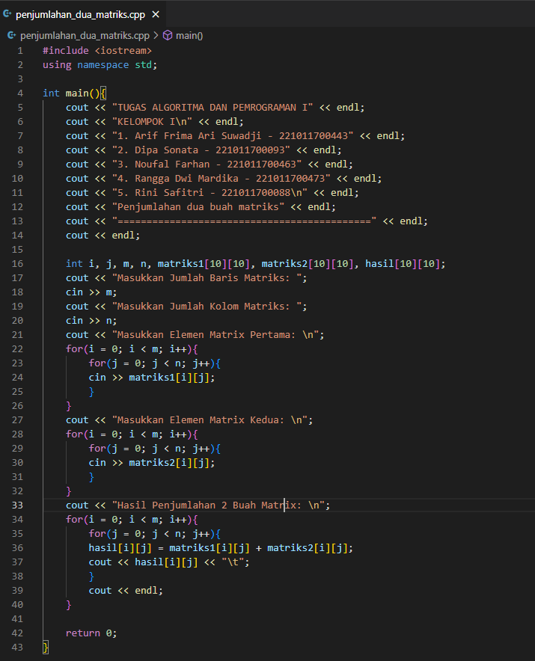

Result:

